한국에서 개발한 AI 애플리케이션에 대한 피드백입니다.

1. 시스템의 치명적인 버그 및 동작 오류
① 측정 프로세스 중단: '한 발로 서기' 균형 측정 단계에서 정상적으로 사진이 촬영되었다고 표시되지만, 다음 단계(4/11)로 진행되지 않고 동일한 동작이 반복되는 치명적인 버그가 발생하고 있습니다.

② 로컬라이제이션(다국어 지원)의 미흡함:
언어 혼재: 일본어 버전임에도 불구하고, 음성 안내 및 메뉴 표시에서 한국어나 영어가 갑자기 나타나는 부분이 여러 곳 있습니다. (자세한 내용은 첨부 이미지 참조)
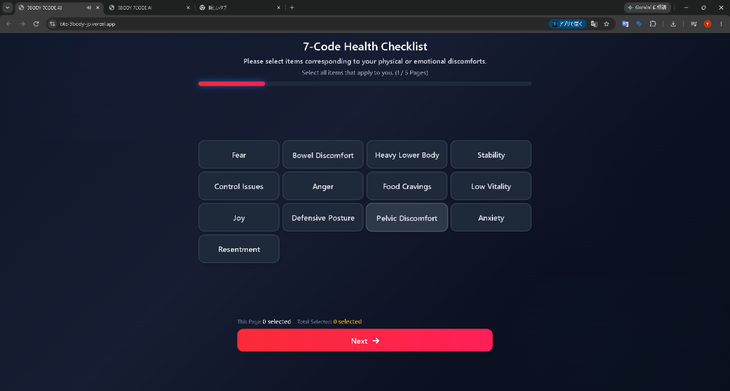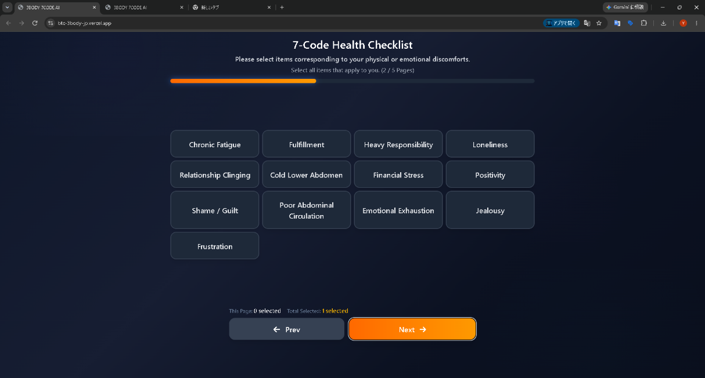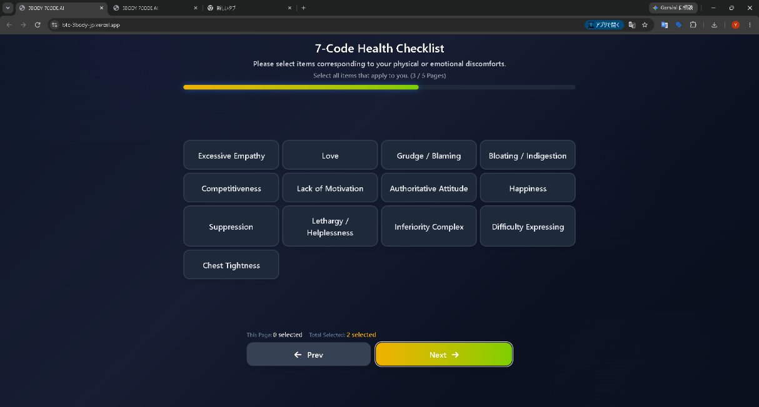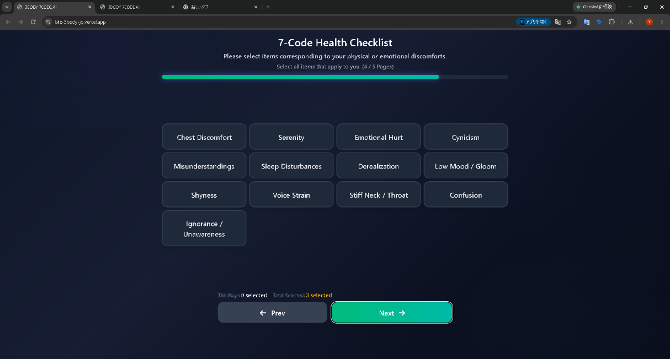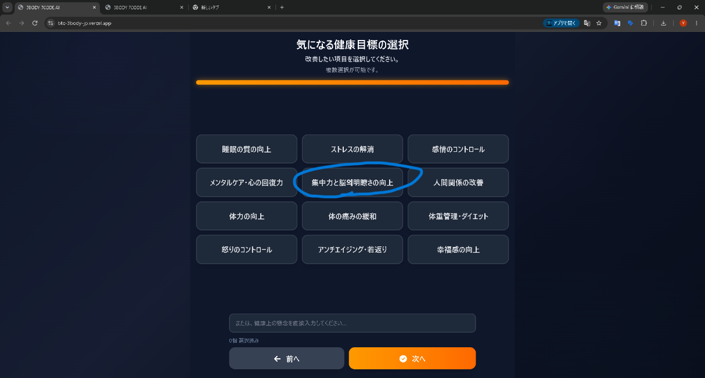
또한, 첫 번째 단계(1/11)의 초기 음성이 한국어로 출력되고 있습니다.

③ 음성 안내 및 UI/UX 개선:
설명 부족 해소: '눈을 감으세요'와 같은 지시가 음성으로 나오지 않아, 사용자가 무엇을 해야 할지 혼란스러운 상황이 있습니다. 화면을 보지 않고도 진행할 수 있도록 상세한 음성 안내를 추가해 주시면 좋겠습니다.

안내 타이밍: 측정 시작 타이밍과 음성 안내가 일치하지 않아, 사용자가 준비할 시간이 부족한 경우가 있습니다.

2. 개선 요청 사항
④ 문자 입력 제한: 생년월일 입력 시 전각(全角) 문자가 입력되지 않고 반각(半角)으로만 입력할 수 있습니다. 이름은 전각으로 입력이 가능하여, 현장에서 혼선이 생길 가능성이 있습니다.

⑤ 폰트: 글자 크기가 작아 어르신들이 보기 어려운 부분이 있습니다.

⑥ 색상의 의미 부여: 목표 선택 화면에서 타이틀 아래에 있는 가로줄 색상이 '주황색'으로 되어 있습니다. 그러나 7코드 헬스 체크리스트에도 주황색 페이지가 있어, 사용자가 이전 단계로 돌아간 듯한 착각을 일으키고 혼란을 줄 수 있습니다.

3. 정보 공유 요청
⑦ PC 사양: 저사양 PC에서의 동작 체크 기능은 있는 것으로 보입니다만, 구체적으로 어느 정도의 사양(메모리 2GB 제한 등)이 필요한지 그 기준을 공유해 주시기 바랍니다.

⑧ 텍스트 자료: 에러 메시지를 포함하여 모든 문구를 정확한 일본어로 점검 및 수정할 수 있도록, 엑셀 등의 파일 형식으로 공유해 주시면 감사하겠습니다.

韓国が作ってくださったAI3ボディ7コードへのフィードバック

1. システムの致命的なバグ・動作不良
❶測定プロセスの停止: 「片足立ち」のバランス測定段階で、正常に写真が撮影されたと表示されるものの、次のステップ（4/11）へ進まず同じ動作が繰り返される致命的なバグが発生しています。

❷. ローカライズ（多言語対応）の不完全さ
言語の混在: 日本語版であるにもかかわらず、音声ガイダンスやメニュー表示に韓国語や英語が突然現れる箇所が複数あります。（詳細は添付画像参照）





また、またステップ（1/11）の最初の音声が韓国語のままでした。

❸音声ガイダンスおよびUI/UXの改善
説明不足の解消:
「目を閉じる」といった指示が音声でないため、何をすべきか分からなくなる場面があります。画面を見なくても操作が進められるよう、詳細な音声ガイダンスの追加が望ましいと思います。
ガイダンスのタイミング:
測定の開始タイミングと音声案内が合っておらず、ユーザーが準備する時間が足りない場合があります。

2. 改善要望
❹文字入力の制限:
生年月日の入力時、全角文字を受け付けず、半角でなければ入力できない。名前は全角で入力できるので、現場では混乱する可能性がある。

❺フォント
文字が小さく、ご年配の方には見えにくい部分があります。

❻色の意味付け:
目標選択画面でタイトルの下の横棒の色が「オレンジ」ですが、7コードのヘルスチェックリストにもオレンジ色のページがあり、、前のステップに戻ったような錯覚をユーザーに与えており、混乱を招いています。

3. 情報共有依頼
❻PCスペック:
低スペックPCでの動作チェック機能はあるようですが、具体的にどの程度のスペック（メモリ2GB制限など）が必要なのか基準を教えてください。

❼テキスト
エラーメッセージを含め、すべての文言を正確な日本語をチェック・修正するために、エクセル等で共有して頂くと助かります。

